CLASE JUEVES 24/08
Tema: Kant .El criticismo
¿Qué es el criticismo?
Para entender qué es el criticismo, lo primero que tenemos que hacer es analizar brevemente la etimología de la palabra. Así, observamos que el término se conforma de las palabras krino (=dividir, distinguir o crítica) e ismo (=doctrina). Es decir, que significa sistema o doctrina de la crítica.
Asimismo, debemos tener presente que el principio fundamental en el que se basa el criticismo es el conocimiento humano, así como, el cuestionamiento del conocimiento heredado o establecido El criticismo nace como tal cuando Kant establece que la base de la reflexión filosofía es el conocimiento humano. De esta forma, para este filósofo el criticismo debe fijar los límites del conocimiento real a través de un minucioso análisis de las condiciones de posibilidad del pensamiento/razón (observar su estructura) para establecer cómo se obtiene (como se llega el conocimiento).
En definitiva, el criticismo es una doctrina epistemológica que busca establecer los límites del conocimiento, partiendo de un análisis (investigación sistemática) de las condiciones de posibilidad del mismo. Es decir, que plantea que el estudio del conocimiento debe ser la base y requisito del saber.
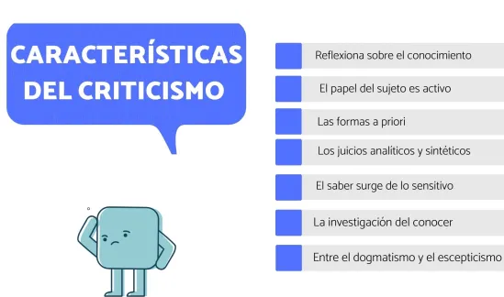
- Los juicios analíticos y sintéticos: Kant hace una distinción entre los juicios analíticos (aquellos que no aportan conocimiento nuevo, ya que el predicado está incluido en el sujeto= son a priori) y los juicios sintéticos (aportan conocimiento nuevo y se basan en hechos contrastados= son a posteriori).
- Critica el racionalismo y el empirismo: Establece que ambas doctrinas solo han tenido en cuenta un punto de vista de la realidad, dejando de lado el papel que tiene el individuo en la creación de conocimiento o en el acto de conocer
ACTIVIDAD
Leer atentamente la información sobre Criticismo y responde:
1-¿Quién es uno de los principales representantes?
2-¿En qué consiste el criticismo?
3-Con tus palabras explica la diferencia entre juicios a priori y juicios a posteriori
4- A continuación asigne el juicio correspondiente a priori /a posteriori
- Cuando cuestionas una noticia que se ha publicado en las redes ______________
- Cuando te comentan algo que ha pasado en tu pueblo y lo dan como verdadero_________
- Cuando hay un debate sobre cuál es la causa de la subida de los precios_________
- La investigación que se hace sobre algo para comprobar que es verdad__A POSTERIORI________
- Un juez en un juicio siempre intenta dar un veredicto veraz____________________

JUICIOS ANALÍTICOS | No aportan nuevo conocimiento  El predicado se encuentra en el sujeto | A priori
JUICIOS SINTETICOS | Aportan conocimiento nuevo  Hechos contrastados | A posteriori
